Tokoubei, l’enfant des pêches – pages 10 à 15
Lecture / Littérature
Séance 2 – Fiche 2
CE1
Prénom : Date :

1
Numérote les événements dans l’ordre de l’histoire.
Petit père veut couper la pêche, mais elle se fend toute seule.
Petite mère plante des pêchers près de sa nouvelle maison.
Une année, une seule pêche pousse sur le plus beau pêcher.
Un tout petit garçon se trouve dans la pêche.
2
Ecris le titre que l’on pourrait donner à ce passage.



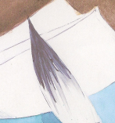
Te voilà transformé en chercheur d’indices. Relie les illustrations à la page où on les trouve !
3

Page10

Page 11

Page 12

Page 13

Page 14

Page 15
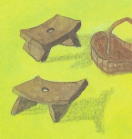
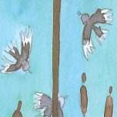
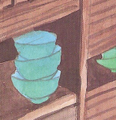
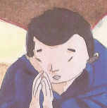


4
Colorie les bonnes réponses.
• Cette année, la récolte de bois de laurier fut : • Le fleurs roses du pêcher pleureur furent :

fantastique magnifiques
extraordinaire superbes
Téléchargé gratuitement sur http://orpheecole.com
surprenante éblouissantes

• A la fin de l’été, Petite mère cueillit la pêche. Elle était : • Petite mère prépara à Tokoubei :

Grosse ! Et veloutée ! Et rouge ! Et parfumée ! une soupe bien grasse
Grosse ! Et rouge ! Et veloutée ! Et parfumée ! un minuscule lit en bois de camphre
Grosse ! Et rouge ! Et parfumée ! Et veloutée !
5
Complète la phrase.
